Следом за летом осень идёт,
Жёлтые песни ей ветер поёт.
Красную пóд ноги стелет листву,
Белой снежинкой летит в синеву.
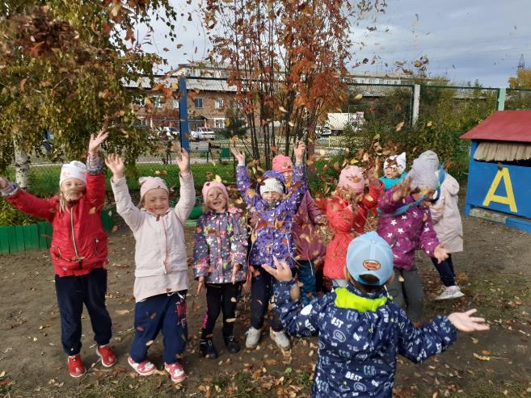

А в саду ребята группы «Пчёлки» встретили Золотую Осень песнями и стихами.
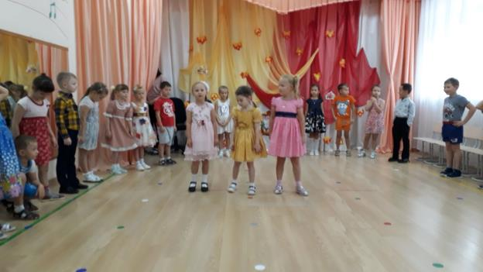

Не обошлось и без проделок Бабы-Яги, но всё же Королева Осень не оставила ребят без подарков.
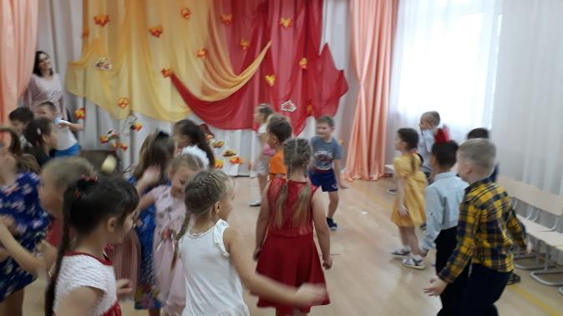

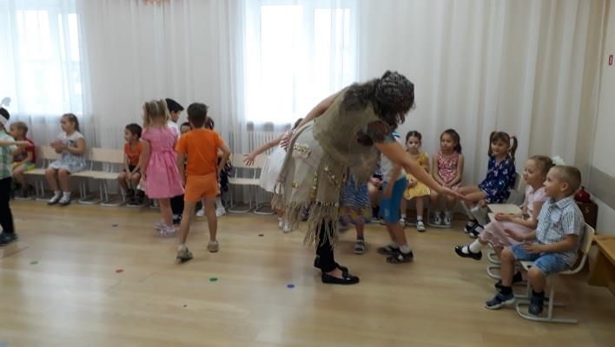

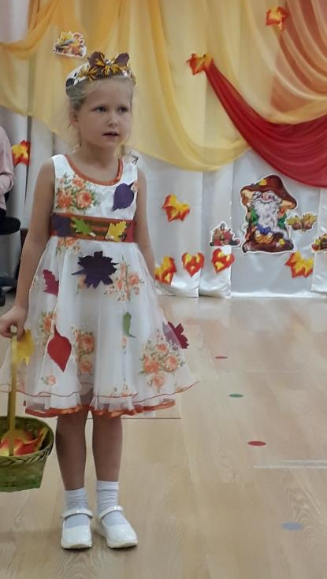

Здравствуй, Осень! Здравствуй, Осень!
Хорошо, что ты пришла,
У тебя мы, Осень, спросим,
Что в подарок принесла?

Спасибо Королеве Осени, за все её подарки!

